Министерство образования Республики Беларусь

Белорусский государственный университет информатики и радиоэлектроники

Кафедра инженерной психологии и эргономики

Факультет компьютерных технологий

Отчет по работе

**«Процедуры»**

Выполнил:

Студент гр.980161  
Алейчик И.Д.

Проверила:

Киринович И.Ф.

Минск 2021

**Задание:**

1. Составить подпрограмму перемножения двух чисел без применения команды умножения.

2. Составить подпрограмму целочисленного деления двух чисел без применения команды деления. Если деление невозможно, то переменной, называемой индикатором ошибки, присвоить значение 1, иначе - 0.

**Код программы**

org 100h

mov ax,6 ; delimoe

mov bx,2 ; delitel

call mdiv ; result in AX <- AX/BX

call mmul ; result in DX <-AX*BX

mmul:

xor dx,dx

mov cx, ax

@l:

add dx, bx

loop @l

ret

mdiv proc

xor cx,cx

cicle:

sub ax, bx

inc cx

cmp ax,0

jl iszero1

jz iszero2

jmp cicle

iszero1:

sub cx, 1

iszero2:

mov ax,cx

ret

endp

**Результат работы программы**

Результат работы функции **mdiv**

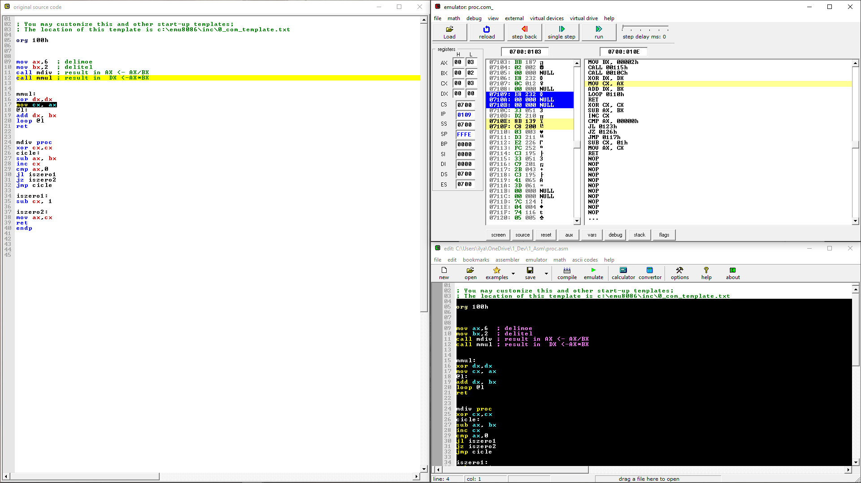

Ответ в AX

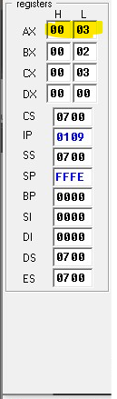

Результат работы процедуры **mmul**

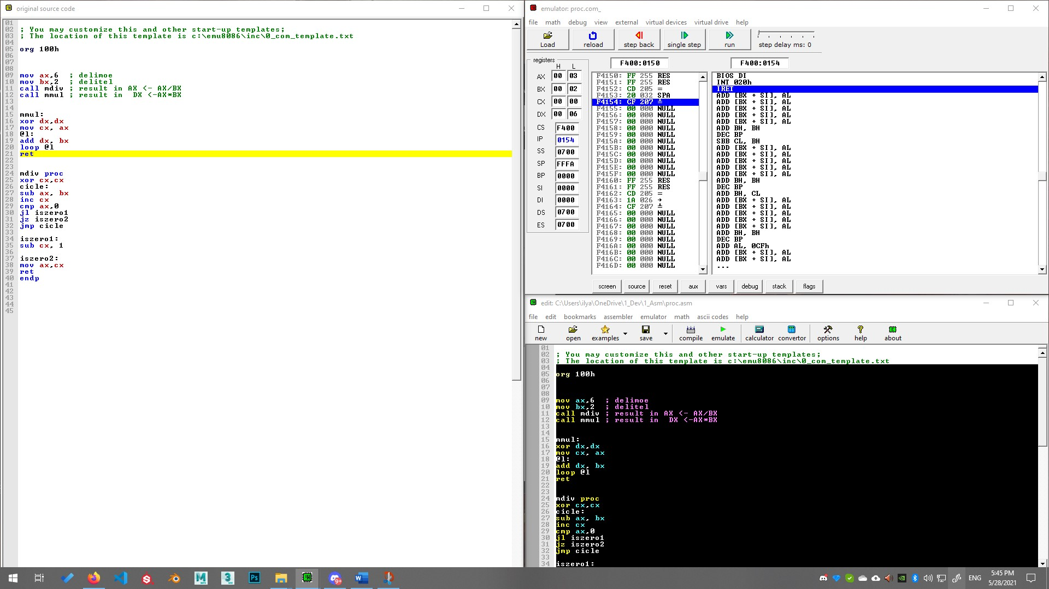

Ответ в DX

